|  |  |  |
| --- | --- | --- |
|  |  |  |
| МИНОБРНАУКИ РОССИИ | | |
| Федеральное государственное бюджетное образовательное учреждение  высшего образования  **«МИРЭА – Российский технологический университет»**  **РТУ МИРЭА** | | |

Институт Информационных технологий

Кафедра Математического обеспечения и стандартизации информационных технологий

**Отчет по проектной работе**

по дисциплине «Технологии разработки программных приложений»

**Тема проектной работы:** «Desktop приложение для просмотра погоды»

|  |  |
| --- | --- |
| **Выполнили:**  Студенты группыИКБО-05-19 | Майоров В.Т.  Аксенов К.А. |
| **Проверил:** | Торхов А. Е. |

2021 г.

Тема проекта: разработка Desktop приложения для просмотра погоды на Java.

Состав команды:

1. Майоров Владимир Тигранович
2. Аксенов Кирилл Анатольеви

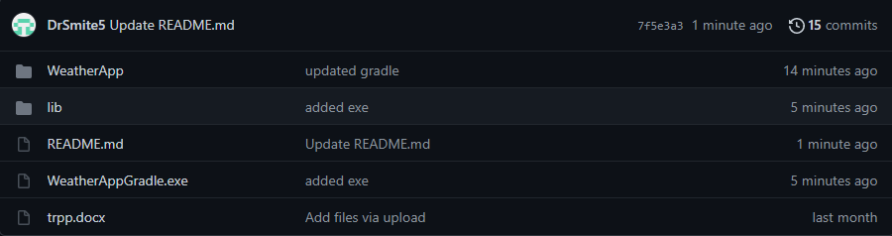

Рис. 1

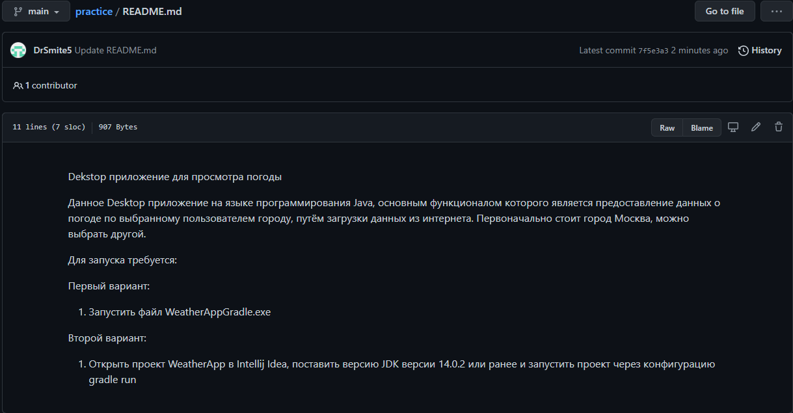

Рис. 2 Файл README.md

Настройки системы сборки (рис.3, рис. 4):

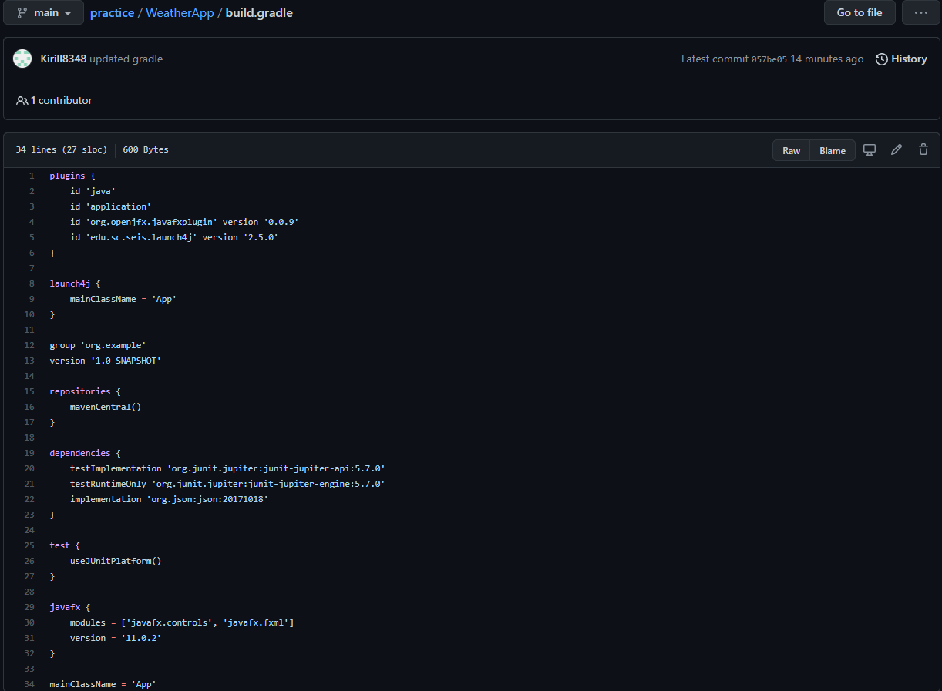

Рис. 3 Файл build.gradle



Рис. 4 Файл settings.gradle

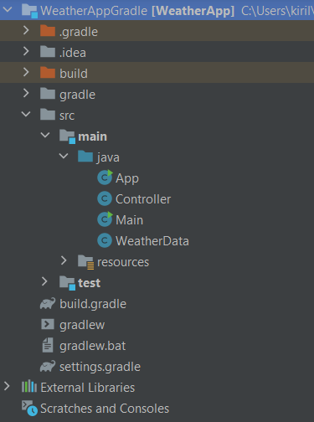

Рис. 5 Структура проекта

Примеры добавленных в исходный код комментариев:

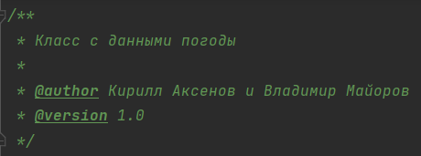

Рис. 6 Пример 1

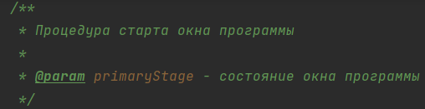

Рис. 7 Пример 2

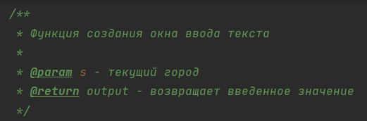

Рис. 8 Пример 3

Ссылка на репозиторий: <https://github.com/Kirill8648/practice>